**11 класс  
Ответы и критерии оценивания**

Часть 1

**Задание 1.** Выберите и запишите в соответствующие колонки номера, под которыми указаны признаки правонарушения. Укажите цифры в порядке возрастания.

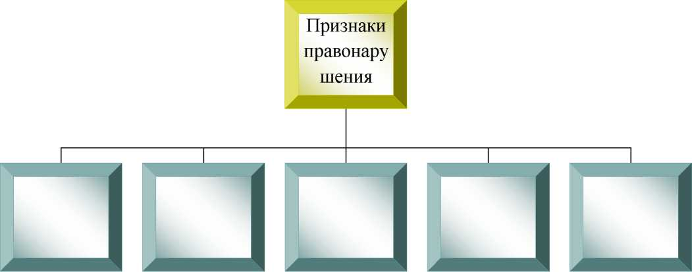

1. обособленность
2. противоправность
3. формальная определённость
4. институциональность
5. виновность
6. юридическое состояние
7. деяние
8. общественная опасность
9. системность
10. объективность
11. наказуемость
12. вариативность

**Ответ:** 2 5 7 8 11

**Критерии оценивания:** по **2 балла** за каждый правильный ответ.

***Максимум за задание 10 баллов.***

**Задание 2.** Решите правовые задачи.

2.1.Фокс арендовал у Груздевой дачу на лето. Во время проживания на даче Фокс обнаружил, что в ванне был скол в месте слива, что препятствовало удержанию воды. Фокс заменил ванну, а её стоимость и стоимость работы по замене ванны удержал из арендной платы. Груздева не согласилась на уменьшение стоимости арендной платы и потребовала от Фокса оплатить аренду полностью.

1. *Какой вид правоотношений представлен в данном случае?*
2. *Какой нормативный правовой акт регулирует данный вид правоотношений?*
3. *Назовите, кто является сторонами договора купли-продажи и как называются эти стороны.*
4. *Кто прав в этой ситуации? Аргументируйте ответ.*

|  |  |  |
| --- | --- | --- |
| **Вопрос** | **Правильный ответ** | **Баллы** |
| 1. | Гражданские правоотношения | 1 |
| 2. | Гражданский кодекс Российской Федерации | 1 |
| 3. | Фокс - арендатор, Груздева - арендодатель | 1 |
| 4. | Права Груздева. Не прав Фокс, т.к. право на уменьшение стоимости арендной платы у арендатора возникает только в том случае, если арендатор предварительно уведомил арендодателя о том, что он будет устранять недостатки имущества.  *Возможен вариант ответа:* если Фокс пытался связаться с Груздевой, чтобы решить вопрос с ванной, но не смог этого сделать (напр., Груздева уехала за границу, отключила моб. телефон и т.п.), то он имел право поменять ванную (выбрав при этом разумный по стоимости вариант), поскольку иначе он не смог бы воспользоваться арендованным имуществом. Фокс  в таком случае действовал добросовестно (пытался связаться с Груздевой, но не смог + приобрёл ванную примерно такой же стоимости, как имевшаяся). В таком случае у Фокса есть право хотя бы частично возместить свои расходы за счёт Груздевой. | 2 |

|  |  |  |
| --- | --- | --- |
|  | *Балл проставляется за любое предусмотренное*  *гражданским законодательством действие.* |  |
|  | *Максимальный балл* | *5* |

2.2.В суд обратилась с иском к бывшему мужу Курочкина А.В. о разделе совместно нажитого имущества на сумму 3 500 000 рублей. Курочкина А.В. также просила увеличить её долю в связи с тем, что с ней остались проживать двое несовершеннолетних детей (5-ти и 14-ти лет). Кроме того, истица просила выделить ей из спорного имущества автомашину и гараж, так как дети нуждаются в летнем отдыхе и, имея автомашину, она смогла бы возить их на дачу к бабушке и дедушке. Курочкин С.В. признал частично исковые требования бывшей жены и указал, что из совместно нажитого имущества, подлежащего разделу, должны быть исключены автомашина и гараж (общей стоимостью 1 400 000 рублей), так как они были приобретены на полученные им авторские вознаграждения за опубликованные детективные романы.

1. *Какой вид правоотношений представлен в данном случае?*
2. *Какой нормативный правовой акт регулирует данный вид правоотношений?*
3. *Являются ли автомашина и гараж личным имуществом Курочкина С.В.? Аргументируйте ответ.*
4. *Подлежит ли удовлетворению требование истицы об увеличении её доли в общем совместном имуществе? Аргументируйте ответ.*

|  |  |  |
| --- | --- | --- |
| **Вопрос** | **Правильный ответ** | **Баллы** |
| 1. | Семейные отношения | 1 |
| 2 | Семейный кодекс Российской Федерации | 1 |
| 3. | Автомашина и гараж являются общим имуществом супругов Курочкиных. В соответствии с семейным законодательством, к имуществу, нажитому супругами во время брака (общему имуществу супругов), относятся доходы каждого из супругов от трудовой деятельности, предпринимательской деятельности и результатов  интеллектуальной деятельности.  Поскольку автомашина и гараж были приобретены на нужды семьи на деньги, являвшиеся общим имуществом, они также входят в состав общего имущества супругов. | 1 |
| *Ответ без аргументации* | *0* |
| 4. | Да, подлежит, так как, в соответствии с семейным законодательством, суд вправе отступить от начала равенства долей супругов в их общем имуществе, исходя из интересов несовершеннолетних детей. | 2 |
| *Ответ без аргументации* | *0* |
|  | *Максимальный балл* | *5* |

* 1. Галкин 20 апреля прошёл собеседование у директора АО «Эксперт» и написал заявление о приёме на работу в должности заместителя начальника отдела рекламы. В тот же день директор показал ему рабочее место и предложил приступить к работе.

Трудовой договор с ним был подписан 30 апреля, и в этот же день был издан приказ о приёме на работу. При получении заработной платы выяснилось, что на основании приказа о приёме на работу бухгалтерия не оплатила работу Галкина в период с 20-го по 30-е апреля.

1. *Какой вид правоотношений представлен в данном случае?*
2. *Какой нормативный правовой акт регулирует данный вид правоотношений?*
3. *С какого дня Галкин должен считаться работником? Аргументируйте ответ.*
4. *Изменится ли решение задачи, если рабочее место показал и предложил приступить к работе не директор, а начальник отдела? Директор о действиях начальника отдела не знал. Аргументируйте ответ.*

|  |  |  |
| --- | --- | --- |
| **Вопрос** | **Правильный ответ** | **Баллы** |
| 1. | Трудовые отношения | 1 |
| 2. | Трудовой кодекс Российской Федерации | 1 |
| 3. | Галкин считается работником АО "Эксперт" с 20 апреля. Согласно трудовому законодательству, трудовые  отношения между работником и работодателем  возникают также на основании фактического допущения работника к работе с ведома или по поручению работодателя или его уполномоченного на это  представителя в случае, когда трудовой договор не был надлежащим образом оформлен. | 2 |
| *Ответ без аргументации* | *0* |
| 4. | Решение изменится. Запрещается фактическое допущение работника к работе без ведома или поручения  работодателя либо его уполномоченного на это  представителя. | 1 |
| *Ответ без аргументации* | *0* |
|  | *Максимальный балл* | *5* |

* 1. Инспектором ГИБДД Блюмкиным был остановлен автомобиль, за рулём которого находился Продайвода. У водителя были выявлены затруднение речи, неуверенные движения и воспаленные глаза. Инспектор предложил Продайводе проехать в медицинское учреждение для прохождения медицинского освидетельствования. Продайвода отказался, заявив, что он выглядит так, потому что проработал 12 часов и очень устал. Инспектор ГИБДД отстранил Продайводу от управления транспортным средством и направил автомобиль на охраняемую стоянку.

1. *Какой вид правоотношений представлен в данном случае?*
2. *Какой нормативный правовой акт регулирует данный вид правоотношений?*
3. *Какие действия должен осуществить инспектор ГИБДД Блюмкин в отношении водителя? Аргументируйте ответ.*
4. *Изменилось бы решение задачи, если бы инспектор ГИБДД провёл освидетельствование самостоятельно, и оно дало бы отрицательный результат? Аргументируйте ответ.*

|  |  |  |
| --- | --- | --- |
| **Вопрос** | **Правильный ответ** | **Баллы** |
| 1. | Административные правоотношения | 1 |
| 2. | Кодекс Российской Федерации об административных правонарушениях | 1 |
| *Неверно указано название нормативного правового акта* | *0* |
| 3. | Инспектор ГИБДД при наличии достаточных оснований , указывающих на нахождение водителя транспортного средства в состоянии алкогольного опьянения, вправе направить водителя на прохождение медицинского освидетельствования. | *2* |
| *Ответ без аргументации* | *0* |
| 4. | Нет, не изменилось бы. Инспектор ГИБДД при наличии достаточных оснований, указывающих на нахождение водителя транспортного средства в состоянии  алкогольного опьянения, вправе направить водителя на прохождение медицинского освидетельствования. | 1 |
| *Ответ без аргументации* | *0* |
|  | *Максимальный балл* | *5* |

*Максимум за задание 20 баллов.*

**Задание 3. Задание на расшифровку аббревиатуры.**

Расшифруйте аббревиатуры: ЕГРЮЛ. Единый государственный реестр юридических лиц.

ОДКБ: Организация договора о коллективной безопасности

Максимальный балл – **6 за полный правильный ответ. За ошибки орфографические или грамматические (число, род, неверный предлог) – баллы не снимаются. За неверную расшифровку одной буквы – минус 1 балл .**.

**Задание 4.**

|  |  |
| --- | --- |
| **Вставьте пропущенные слова в пропуски. Количество пропусков соответствует количеству пропущенных слов.** (5 баллов +1 балл за полностью правильно выполненное задание) | |
| 1. | Существуют две формы правления: монархия и __РЕСПУБЛИКА__________________. |
| 2. | Форма государства состоит из формы правления, политического режима и _ФОРМЫ ГОСУДАРСТВЕННОГО УСТРОЙСТВА______________. |
| 3. | ДАКТИЛОСКОПИЯ-способ опознания человека по следам пальцев рук (в том числе ладоней рук), основанный на неповторимости рисунка кожи |
| 4. | Согласно Семейному кодексу РФ, ребенком признается лицо, не достигшее ___18 лет. |
| 5. | Сентябрь 2023 – внеочередные выборы губернатора |

**Задание 5. Назовите все характеристики Российской Федерации, указанные в Конституции**

**Российской Федерации** (10 баллов за 5 характеристик, по 2 балла за каждую)

1)ДЕМОКРАТИЧЕСКОЕ 2)ФЕДЕРАТИВНОЕ 3)ПРАВОВОЕ4) с РЕСПУБЛИКАНСКОЙ ФОРМОЙ ПРАВЛЕНИЯ 5) СВЕТСКОЕ 6) СОЦИАЛЬНОЕ

Задание 6. Могут быть названы профессии: судья, адвокат, прокурор, нотариус, юрисконсульт, полицейский (работник МВД), следователь, частный детектив.

Наименование юрист – не подходит. 5 баллов максимум. Минус 1 балл за ошибочно названную профессию, не являющуюся юридической.

Максимум 57 баллов